**盘龙驻东川扶贫工作**

**简 报**

**第5期**

**盘龙驻东川扶贫工作队 2019年5月12日**

盘龙区扶贫办到东川汤丹镇调研扶贫工作

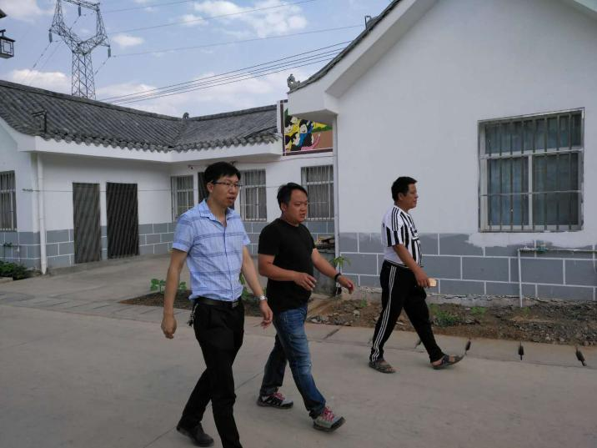2019年5月12日，盘龙区农业农村局局长、区扶贫办主任冯云福带领区扶贫办一行到东川区汤丹镇进行调研。东川区汤丹镇罗雄镇长全程陪同。

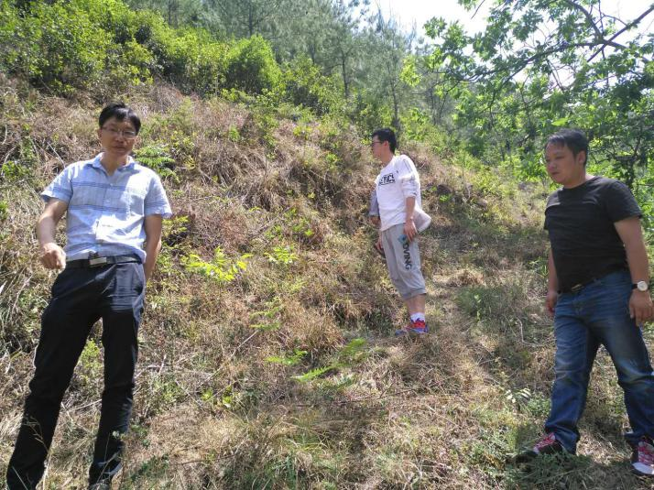按照昆明市委、市政府的安排，盘龙区负责东川区汤丹镇的对口帮扶脱贫攻坚工作。自2016年至今，盘龙区向东川区拨付帮扶资金上亿元，其中，8千多万元投入到汤丹镇26个村委会194个村民小组开展扶贫攻坚工作。仅2018年3月至今，已实际拨付帮扶资金4217万元，帮扶力度比较大。盘龙区还抽调17名干部到汤丹镇作为驻村扶贫工作队员，参与汤丹镇10个村委会66个村民小组5219户16307人的脱贫攻坚工作（其中，建档立卡户1869户5937人）。同时接替原东川区消防大队，承担了小河村33户108人建档立卡户的“挂包帮”对口帮扶任务。

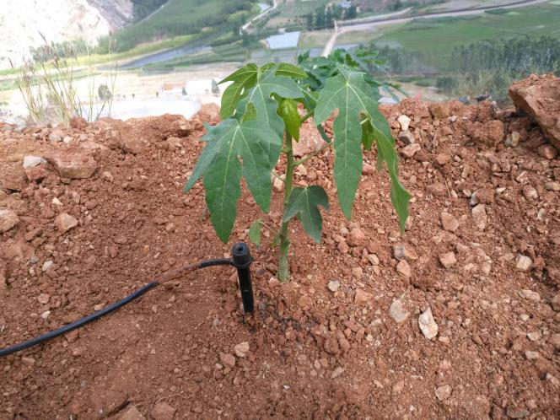调研组实地查看了汤丹镇中山村红花油茶种植产业脱贫项目，该项目10000余亩（其中野生油茶2000余亩，人工种植8000余亩），东川区已投入各种农林业扶持资金1000余万元，拟请盘龙区帮助招商，引进企业，解决油茶产品深加工等环节。

调研组还实地查看了汤丹镇洒海村树瓜种植产业脱贫项目，该项目盘龙区已投入资金80余万元；实地查看了洒海村关上一、二组乌龟山“农危改”集中安置点建设项目，该项目盘龙区已投入资金1000余万元，参观了盘龙区派出的部分驻村扶贫工作队员工作成果，听取了罗镇长对脱贫攻坚工作的介绍，了解了汤丹镇脱贫攻坚工作的进展情况。

 调研过程中，盘龙区驻东川扶贫工作队长李毓向调研组详细汇报了驻村扶贫工作队员的工作、生活和日常管理情况，目前存在的困难、下一步如何“重精准、补短板、迎国检”的具体打算。汤丹镇罗雄镇长对盘龙区驻村队员的工作情况给予了高度评价和肯定。冯云福局长代表区扶贫办向盘龙区驻村工作队员表示慰问，高度赞扬了队员的吃苦奉献精神，并勉励队员再接再厉，再创佳绩，嘱咐队员注意安全、保重身体，以饱满的热情和充沛的精力投入到脱贫攻坚工作中。

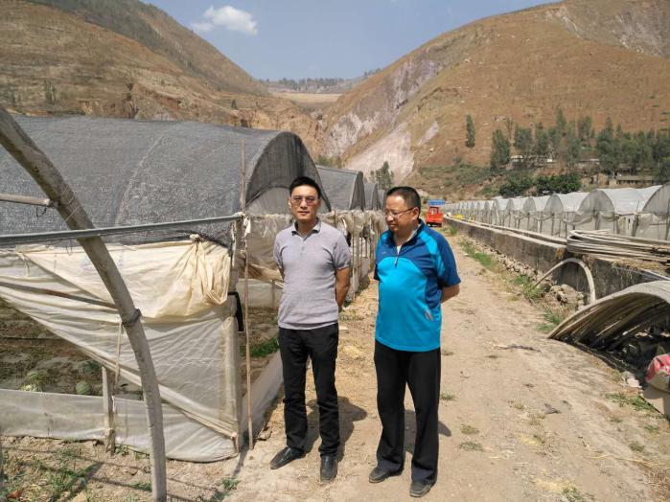 李毓队长代表全体驻村队员感谢冯局长一行的关心厚爱，表示会遵守驻村工作纪律，与村委会班子共同想办法、谋实策，圆满完成驻村帮扶任务，不辜负组织的信任和贫困群众的期望。

**（供稿：李毓、陈江）**

抄送：盘龙区委组织部、东川区委组织部、盘龙区扶贫办、东川区扶贫办、各派出单位